«Весеннее настроение»
На протяжении дошкольного детства одной из задач, стоящих перед педагогами ДОУ, является ознакомление детей с художественной литературой, разными ее жанрами. С раннего детства закладывается любовь к художественному слову.
Поэзия расширяет представления об окружающем, развивает умение точно чувствовать художественную форму, мелодику и ритм родного языка. Поэтические произведения вызывают у детей эмоциональный отклик. Чтение и заучивание стихов позволяет решать задачи формирования звуковой культуры речи.
24 марта 2022 в МА ДОУ АР детском саду «Сибирячок», корпус 2 года в средней, старшей и подготовительной к школе группе прошел конкурс чтецов.
Средняя группа
В средней группе приняли участие: Рюмина Анна, Ракитина Варвара, Чуракова Василиса. Руководитель чтецов воспитатель Ушакова Елена Анатольевна.

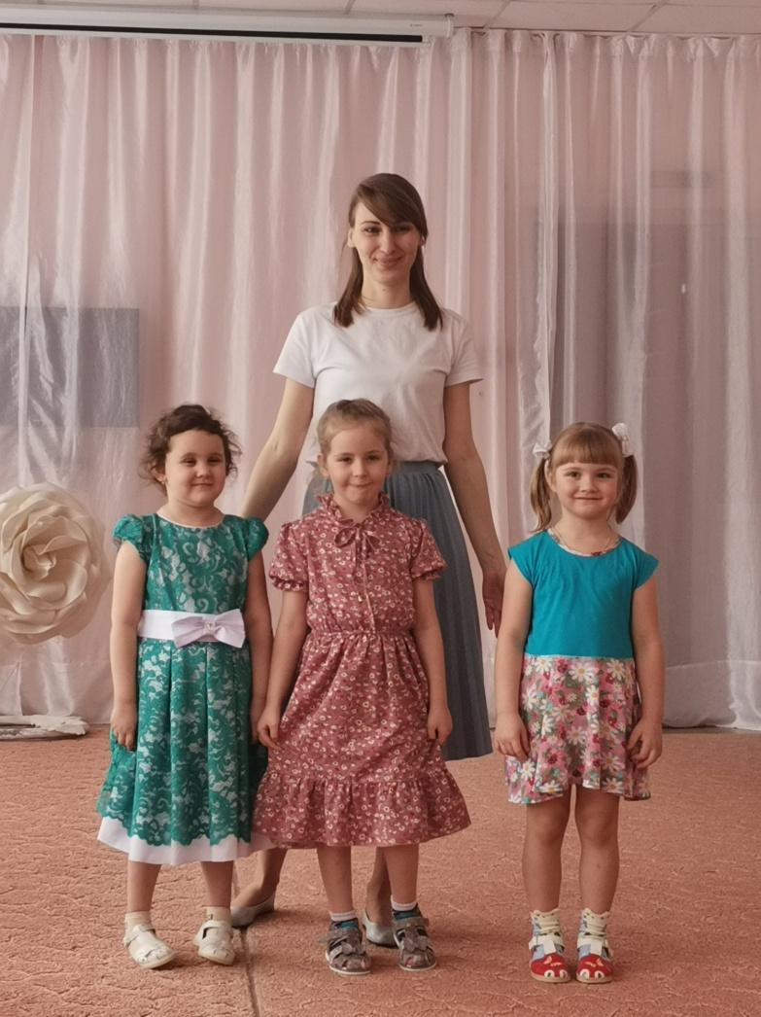
Старшая группа
В старшей группе приняли участие: Гизатулина Екатерина, Белобородов Матвей, Чикишева Дарья. Руководитель чтецов воспитатель Девятьярова Марина Владимировна.
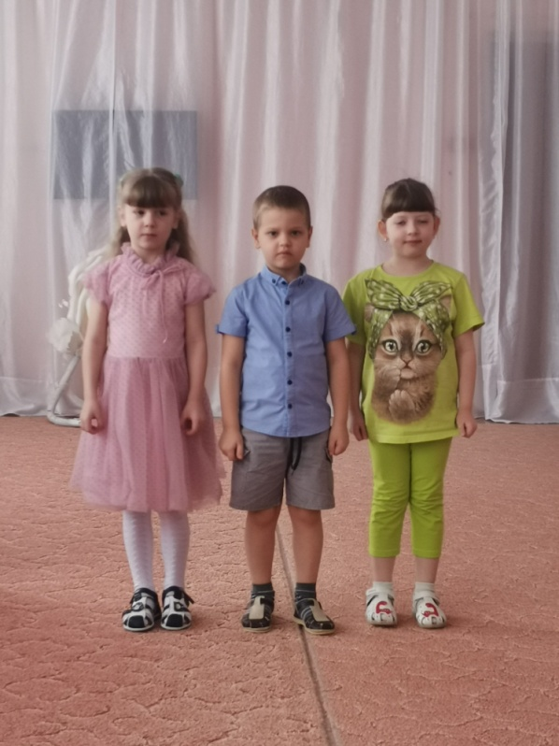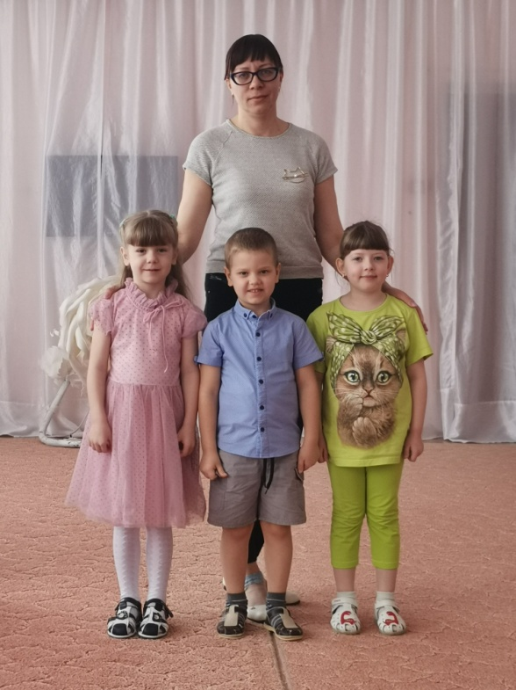
Подготовительная группа
В подготовительной группе приняли участие: Хабибулина Алина, Гилева Мария, Дробунина Виктория. Руководитель чтецов воспитатель Маркелова Наталья Михайловна.
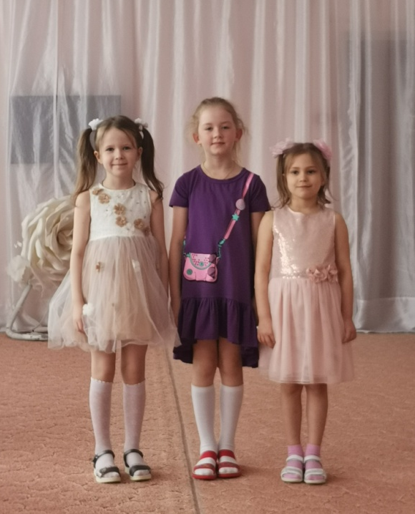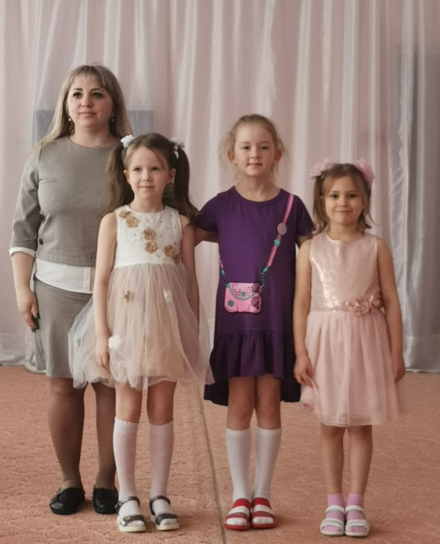
Воспитанники нашего детского сада приняли активное участие в этом конкурсе, ими были прочтены стихотворения по весенней тематике, каждый ребенок показал свою эмоциональность исполнения, артистичность, умение интонацией, жестом, мимикой передать свое отношение к содержанию стихотворения.
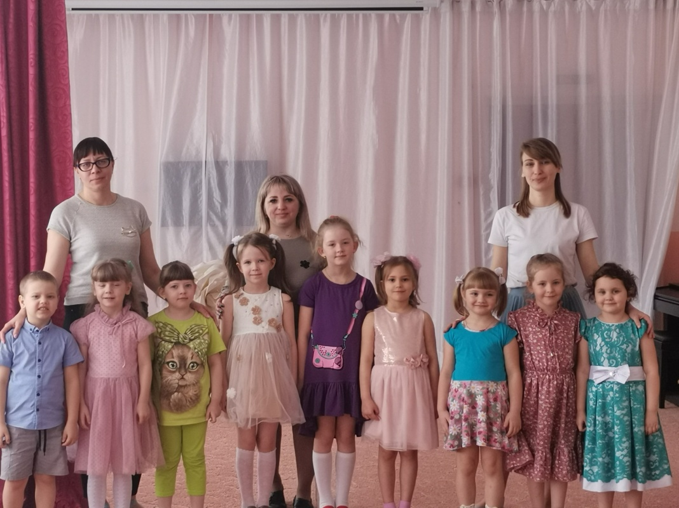
Мы поздравляем всех участников конкурса!
Автор Фенёк Дарья Владимировна.

